|  |  |  |
| --- | --- | --- |
| OŠ Crna-logo | OSNOVNA ŠOLA **ČRNA NA KOROŠKEM** | Eko šola-logo  Zdrava šola  http://www.cresnjevec.si/files/2011/07/kul_sola_logotip-300x70.jpg |
|  |
| CENTER 142, 2393 ČRNA NA KOROŠKEM,  TEL. 02/8704140 FAX 02/8704150  *E-MAIL:* [*o-crna.mb@guest.arnes.si*](mailto:o-crna.mb@guest.arnes.si)  *DAVČNA ŠT.: 98266225* |
|  |

UNESCO ASPnet šole v Sloveniji Črna na Koroškem, 5. 10. 2022

Šole OE ZRSŠ Slovenj Gradec

**OŠ ČRNA NA KOROŠKEM VABI K SODELOVANJU V UNESCO PROJEKTU »KRALJ MATJAŽ POD GORO PECO«**

**GRADOVI IZ ODPADNE EMBALAŽE**

**NAMEN:**

Konec januarja vsako leto v Črni na Koroškem gradimo gradove kralja Matjaža. Ste pomislili, da lahko svoj grad izdelate tudi iz odpadne embalaže (kartonaste škatle, plastenk, papirja …) in si z gradnjo popestrite ustvarjalne urice. Pa ne pozabite na kakšno pravljico o našem junaku - kralju Matjažu.

Uživajte pri delu, bodite ustvarjalni in polni zanimivih idej. Veselimo se vaših fotografij.

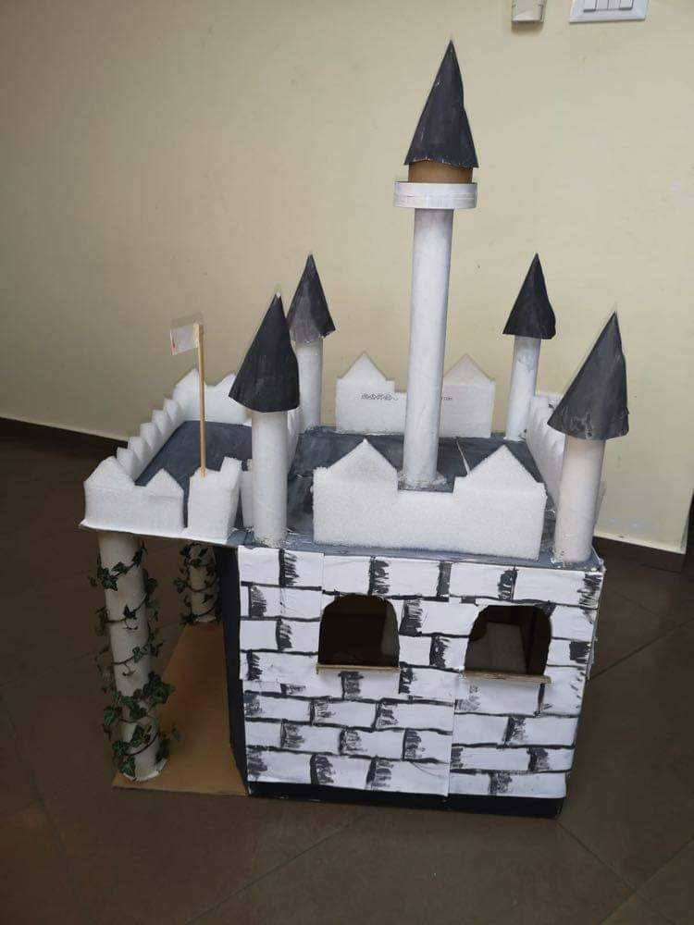 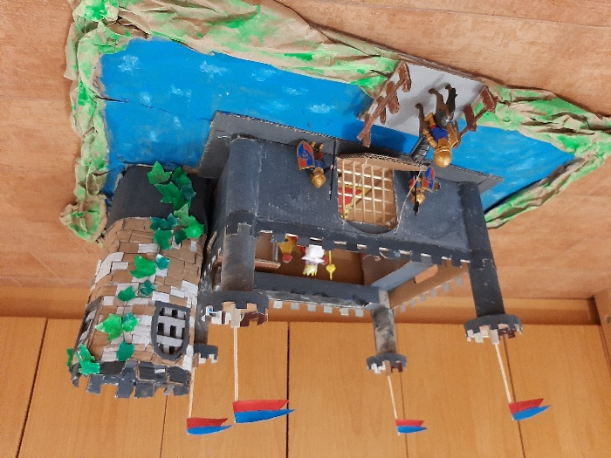

Vesna Burjak, Mitja Pranjič,

koordinatorica projekta ravnatelj

Marija Rus,

Unesco koordinatorica

**PRIJAVNICA ZA SODELOVANJE V UNESCO PROJEKTU**

**»KRALJ MATJAŽ POD GORO PECO«**

**GRADOVI IZ ODPADNE EMBALAŽE (na daljavo)**

Ime šole:

Naslov šole:

Telefonska številka šole:

Ime in priimek kontaktne osebe na šoli:

Telefonska številka kontaktne osebe:

E-mail kontaktne osebe:

**Učenci (dijaki):**

|  |  |  |  |  |  |
| --- | --- | --- | --- | --- | --- |
| Ime in priimek | | Spol (Ž, M) | | Razred | |
| 1. |  | |  | |  | |
| 2. |  |  | |  | |
| 3. |  |  | |  | |
| 4. |  |  | |  | |
| 5. |  |  | |  | |
| 6. |  |  | |  | |
| 7. |  |  | |  | |
| 8. |  |  | |  | |

**Mentorji:**

|  |  |
| --- | --- |
| Ime in priimek | Elektronski naslov |
|  |  |
|  |  |

Podpis ravnatelja/ice šole:

Fotografije oz. skulpure svojih gradov in izpolnjeno prijavnico pošljite **najkasneje do**

**31. marca 2023** na[**vesna.burjak@os-crna.si**](mailto:vesna.burjak@os-crna.si)

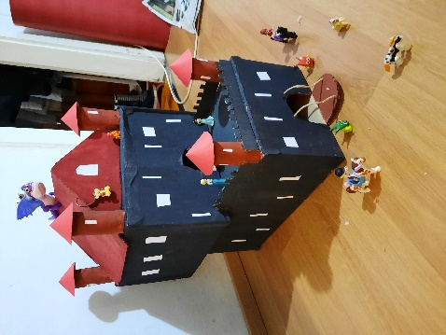

|  |  |  |
| --- | --- | --- |
| OŠ Crna-logo | OSNOVNA ŠOLA **ČRNA NA KOROŠKEM** | Eko šola-logo  Zdrava šola  http://www.cresnjevec.si/files/2011/07/kul_sola_logotip-300x70.jpg |
|  |
| CENTER 142, 2393 ČRNA NA KOROŠKEM,  TEL. 02/8704140 FAX 02/8704150  *E-MAIL:* [*o-crna.mb@guest.arnes.si*](mailto:o-crna.mb@guest.arnes.si)  *DAVČNA ŠT.: 98266225* |
|  |

**EVALVACIJSKO POROČILO**

**GRADOVI IZ ODPADNE EMBALAŽE**

Ime šole:

Naslov:

Telefon:

Elektronski naslov:

Število učiteljev - mentorjev, ki so sodelovali z učenci:

Podatki mentorjev (ime, priimek, šola):

ŠTEVILO udeležencev, ki so sodelovali v projektu:

* OŠ (1. – 5. razred): _______________
* OŠ (6. – 9. razred): _______________
* Srednja šola: ____________________

Kratek opis dejavnosti in povezave do spletne strani, kjer so te dejavnosti predstavljene:

**Evalvacijsko poročilo pošljite do 31. 3. 2023 na mail:** [**vesna.burjak@os-crna.si**](mailto:vesna.burjak@os-crna.si)